Результаты оценки потенциала раскрытия наборов открытых данных

В электронном опросе, опубликованном на сайте Роспатента в разделе «Открытые данные» по состоянию с 1 января на 1 сентября 2023 года, приняли участие 13 человек.

Информация о действующих охранных документов на объекты промышленной собственности
Из них максимально (5) оценили востребованность набора 12 пользователя (92,3%).
Выше среднего балла (4) поставил 1 участник опроса (7,7%).
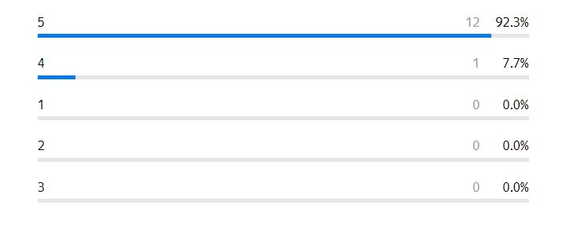

Информация о рассмотрении судебных дел с участием Роспатента
Из них максимально (5) оценили востребованность набора 7 пользователей (53,8%).
Выше среднего балла (4) поставили 4 участника опроса (30,8%).
Средний балл (2) поставил 1 участник опроса (15,4%).

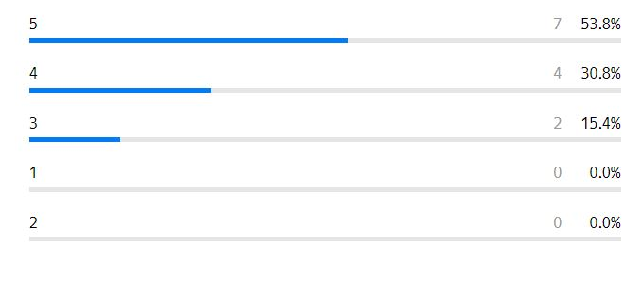

Перечень федеральных целевых и (или) государственных программ, заказчиком или исполнителем которых является Роспатент
Из них максимально (5) оценили востребованность набора 8 пользователей (61,5%).
Выше среднего балла (4) поставили 5 участников опроса (38,5%).
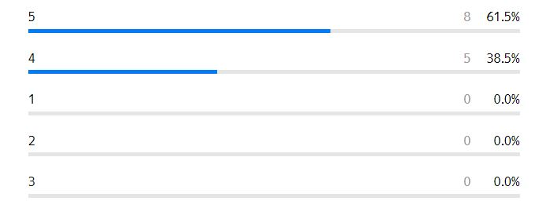

Реестр заявок на товарные знаки
Из них максимально (5) оценили востребованность набора 11 пользователей (91,7%).
Выше среднего балла (4) поставил 1 участник опроса (8,3%).
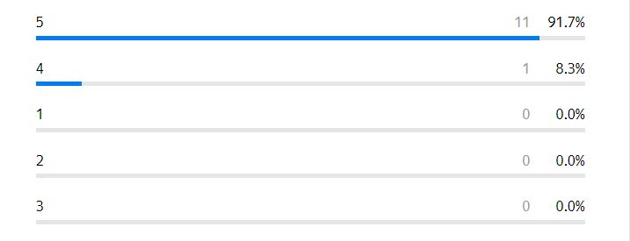

Предложите свой набор

Публикация отчетов в формате ОД
Реестр научных и образовательных организаций, аккредитованных в качестве организаций, которые могут проводить предварительный информационный поиск и предварительную оценку патентоспособности изобретений и полезных моделей
Нормативные документы

